AcomOfferDesk
Переход с Keycloak на внутренний IAM-сервис
Минимальная IAM-схема · безопасный BFF flow · аудит · план миграции без хвостов
Параметр | Значение
Статус | Целевая архитектура
Версия | 1.4 — IAM-схема зафиксирована по Схеме БД от 13 августа
Дата | 13 августа 2026
Ключевое решение | Нет application_sessions/domain_objects; IAM-схема соответствует утвержденной draw.io диаграмме
Приоритет | Безопасность при минимальной сложности

Фиксация версии 1.4: схема IAM принимается по приложенной диаграмме «Схема БД 13 августа». Роли и permissions используют уникальное техническое поле name без отдельного code; связь AcomOfferDesk с IAM по-прежнему выполняется через user_auth_accounts(provider=iam, external_subject_id=IAM.accounts.id).

1. Назначение и целевой принцип
Документ фиксирует целевую архитектуру отказа AcomOfferDesk от Keycloak и перехода на собственный изолированный IAM-сервис. Решение не копирует Keycloak: оно реализует только реально необходимые проекту функции — credentials, системную роль, атомарные permissions, login flow, сессии, восстановление доступа и аудит.
Основное разделение ответственности:
Вопрос | Источник истины
Кто пользователь и может ли он пройти аутентификацию? | IAM
Где хранится password hash, lockout и auth session? | IAM
Какая системная роль и какие permissions назначены пользователю? | IAM
Какой IAM account соответствует бизнес-пользователю Acom? | AcomOfferDesk.user_auth_accounts
К каким unit пользователь относится и какую ветку данных видит? | AcomOfferDesk
Можно ли выполнить действие над конкретной заявкой/КП/планом сейчас? | AcomOfferDesk domain policy
Где хранится история login/refresh/logout/role/security событий? | IAM auth_audit_log
Где хранится история бизнес-изменений заявок и других объектов? | AcomOfferDesk business logs

Формула доступа: IAM permission + Acom unit scope + Acom domain policy = ALLOW / DENY.

2. Целевая безопасная архитектура
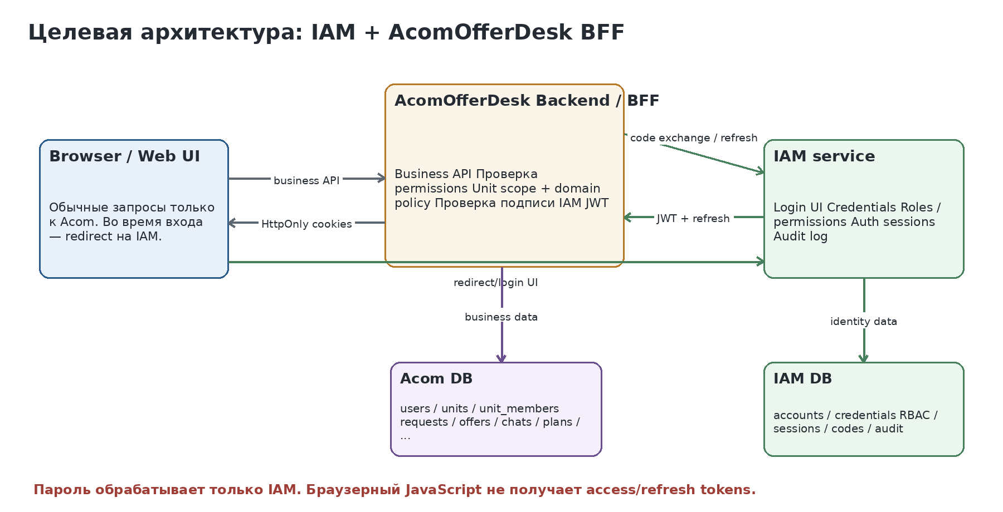
Рисунок 1 — Целевая архитектура IAM и AcomOfferDesk
Пароль вводится только на IAM Login UI. AcomOfferDesk не проверяет пароль и не хранит password hash. После входа Browser работает с AcomOfferDesk Backend/BFF; access/refresh tokens не доступны frontend JavaScript и передаются только в защищенных HttpOnly cookies.
- IAM token/admin API не публикуется как общий внешний API. Server-to-server операции выполняются из AcomOfferDesk по внутренней сети.
- AcomOfferDesk проверяет подпись короткоживущего IAM access JWT локально и не обращается в IAM на каждый business request.
- Для cookie-based authentication обязательны CSRF-защита, Secure/HttpOnly/SameSite cookies и проверка Origin/Referer для state-changing операций.

3. Поток аутентификации
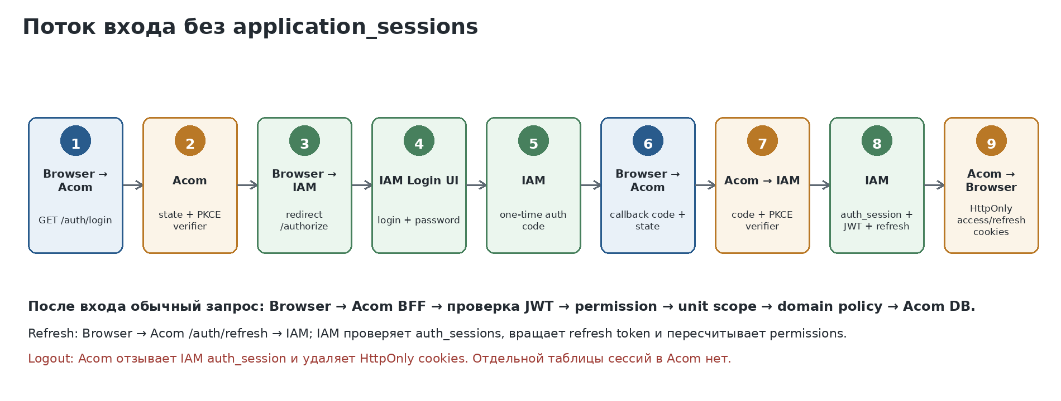
Рисунок 2 — Authorization Code + PKCE без application_sessions
IAM хранит единственную серверную auth-сессию в auth_sessions. AcomOfferDesk не создает собственную таблицу application_sessions. После code exchange Acom BFF устанавливает access/refresh cookies; сырой refresh token в БД Acom не сохраняется.
Механизм | Правило
state | Создается перед redirect и строго проверяется на callback.
PKCE | S256; verifier остается на стороне Acom BFF до code exchange.
authorization_code | Одноразовый, короткий TTL, в IAM хранится только hash, повторное использование запрещено.
access token | Короткий TTL (например 5–10 минут), подписанный IAM, не доступен JS.
refresh token | Случайный секрет; IAM хранит только hash; ротация при каждом refresh.
browser cookies | __Host-*, Secure, HttpOnly, SameSite=Strict/Lax по проверенному сценарию; без Domain.
logout | IAM auth_session revoke + очистка cookies в Acom.
logout all / block | IAM отзывает все активные auth_sessions пользователя.

4. Как меняется схема AcomOfferDesk
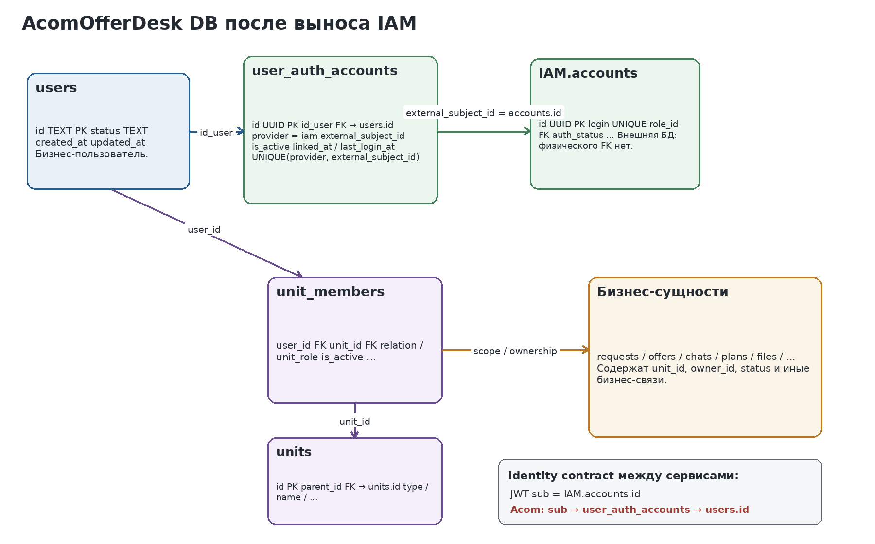
Рисунок 3 — IAM-связанный фрагмент схемы AcomOfferDesk после миграции
Цель — не добавлять в основную БД новый auth-слой. Напротив, после перехода схема AcomOfferDesk становится проще: identity/authentication/RBAC state уходит в IAM, а в Acom остаются бизнес-пользователь, unit hierarchy и доменные сущности.

4.1. users
Поле/сущность | Решение | Комментарий
users.id | оставить | Стабильный идентификатор бизнес-пользователя внутри AcomOfferDesk.
users.status | оставить | Бизнес-статус пользователя; не заменяет IAM auth_status.
users.id_role | удалить после переходного периода | Функциональная роль является источником истины в IAM.accounts.role_id.
application_sessions | не добавлять | Единственная auth session находится в IAM.auth_sessions.
domain_objects | не добавлять | Проверка scope выполняется по реальным requests/offers/chats/plans/... и units.

4.2. user_auth_accounts как identity bridge
Существующая таблица user_auth_accounts сохраняется и становится интеграционным слоем между бизнес-пользователем AcomOfferDesk и техническим аккаунтом IAM. IAM при этом не знает users.id и не зависит от схемы основной БД.
Поле | Использование после миграции
id | Внутренний PK записи связи в AcomOfferDesk.
id_user | FK → Acom users.id.
provider | Для нового IAM — значение iam. Значения keycloak/max/telegram должны быть удалены после полного перехода.
external_subject_id | IAM.accounts.id. Это значение приходит в JWT claim sub.
external_username / external_email | Не использовать как ключ связи; допустимы только как справочные snapshot-поля, если они реально нужны.
is_active | Позволяет деактивировать конкретную identity binding.
linked_at / last_login_at | Техническая история привязки и последнего входа.

Обязательные ограничения: UNIQUE(provider, external_subject_id). Если допускается ровно один IAM account на Acom user — также UNIQUE(id_user, provider). Связь между разными БД является логической, физический FK на IAM.accounts.id не создается.

Identity resolution для каждого авторизованного запроса:
1) Acom проверяет подпись IAM JWT и получает sub = IAM.accounts.id.
2) Acom ищет активную запись user_auth_accounts по provider=iam и external_subject_id=sub.
3) Из id_user получает Acom users.id.
4) Далее загружает unit membership и бизнес-контекст пользователя.
5) Если binding отсутствует/неактивен — DENY независимо от валидности IAM JWT.

4.3. Unit scope и business authorization
Иерархия units остается бизнес-моделью AcomOfferDesk. Она не копируется в IAM. Связь пользователя с unit хранится существующей моделью unit_members/отношений; при необходимости relation/unit_role отражает контекст пользователя внутри конкретного unit.
Пример решения для PATCH /requests/{id}:
1) IAM JWT содержит permission requests.update.
2) Acom по sub разрешает IAM account в users.id через user_auth_accounts.
3) Acom загружает request и его unit.
4) Acom вычисляет доступную пользователю ветку units.
5) Acom проверяет статус/владельца/маршрут заявки.
6) Только при выполнении всех условий возвращается ALLOW.

4.4. Бизнес-логи AcomOfferDesk
IAM audit log не заменяет доменный аудит. Изменения заявок, строк, статусов, сумм и иных бизнес-данных продолжают логироваться в AcomOfferDesk, потому что только основной backend понимает смысл этих изменений.

5. Финальная схема IAM
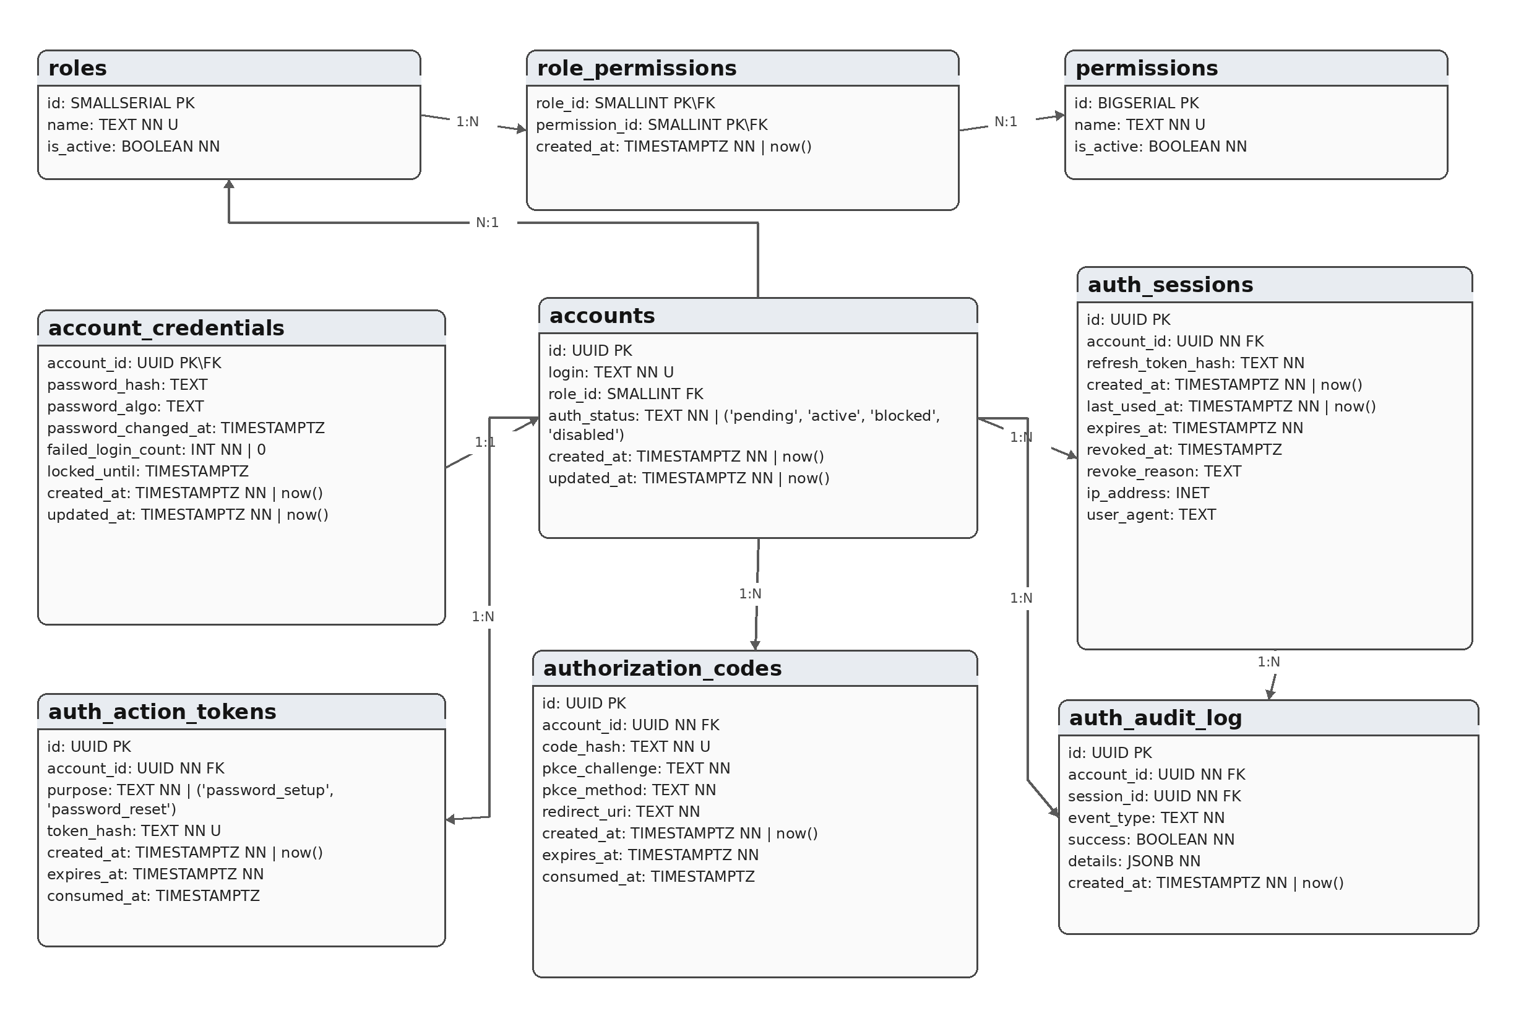
Рисунок 4 — Зафиксированная ER-схема IAM по диаграмме от 13 августа
IAM намеренно не содержит Acom users.id, realms, groups, clients, resources, scopes, authorization policies, units и user_permission_grants. Связь с бизнес-пользователем принадлежит AcomOfferDesk и хранится в user_auth_accounts. Поля roles.name и permissions.name являются уникальными стабильными техническими идентификаторами и используются как контракт с backend.

5.1. Таблицы IAM
Таблица | Назначение | Ключевые поля/правила
accounts | Учетная запись и системная роль | id UUID PK; login TEXT NN UNIQUE; role_id SMALLINT FK; auth_status TEXT NN ('pending','active','blocked','disabled'); created_at/updated_at TIMESTAMPTZ NN.
account_credentials | Credentials и защита от brute force | account_id UUID PK/FK; password_hash TEXT; password_algo TEXT; password_changed_at; failed_login_count INT NN DEFAULT 0; locked_until; created_at/updated_at.
roles | Системные роли | id SMALLSERIAL PK; name TEXT NN UNIQUE; is_active BOOLEAN NN. name — стабильный технический идентификатор роли.
permissions | Атомарные доступы к функциям | id BIGSERIAL PK; name TEXT NN UNIQUE; is_active BOOLEAN NN. Примеры name: requests.read, requests.update, offers.accept.
role_permissions | Состав роли | role_id SMALLINT PK/FK; permission_id SMALLINT PK/FK по диаграмме; created_at TIMESTAMPTZ NN DEFAULT now().
auth_sessions | Единственный lifecycle auth-сессий | id UUID PK; account_id UUID NN FK; refresh_token_hash TEXT NN; created_at/last_used_at; expires_at; revoked_at; revoke_reason; ip_address INET; user_agent TEXT.
authorization_codes | Authorization Code + PKCE | id UUID PK; account_id UUID NN FK; code_hash TEXT NN UNIQUE; pkce_challenge TEXT NN; pkce_method TEXT NN; redirect_uri TEXT NN; created_at; expires_at; consumed_at.
auth_action_tokens | Setup/reset password | id UUID PK; account_id UUID NN FK; purpose TEXT NN ('password_setup','password_reset'); token_hash TEXT NN UNIQUE; created_at; expires_at; consumed_at.
auth_audit_log | Security/audit журнал IAM | id UUID PK; account_id UUID NN FK; session_id UUID NN FK; event_type TEXT NN; success BOOLEAN NN; details JSONB NN; created_at TIMESTAMPTZ NN DEFAULT now().
Техническая проверка перед DDL: в draw.io permissions.id указан BIGSERIAL, а role_permissions.permission_id — SMALLINT. Тип FK должен совпадать с типом PK (для BIGSERIAL — BIGINT). Кроме того, NN для account_id/session_id в auth_audit_log означает, что журнал в текущем виде рассчитан на события с уже известными account и session; для pre-auth failures потребуется ослабить nullable-ограничение либо вести отдельный технический лог.

5.2. Что намеренно не добавляется
- account_roles — не нужен, пока у пользователя одна системная роль; при реальном N:M-требовании добавляется отдельной миграцией.
- clients — для одного AcomOfferDesk client_id/redirect URI достаточно хранить в конфигурации IAM.
- groups/realms/composite roles — избыточны для текущего проекта.
- resources/scopes/policies — привели бы к дублированию бизнес-модели AcomOfferDesk.
- units/user_permission_grants — область данных выводится из unit hierarchy в AcomOfferDesk.
- application_sessions — состояние сессии не дублируется между двумя БД.
- domain_objects — реальные бизнес-таблицы уже являются объектами авторизации.
- Acom users.id в IAM.accounts — не хранится; mapping выполняет Acom.user_auth_accounts.

6. IAM audit log
auth_audit_log является обязательной частью финальной схемы IAM и предназначен для security/audit событий. По утвержденной схеме запись аудита привязана к account_id и session_id, содержит event_type, success, details JSONB и created_at. Журнал не заменяет доменный аудит AcomOfferDesk.
Поле | Назначение
id UUID PK | Идентификатор audit-события.
account_id UUID NN FK | IAM account, к которому относится событие.
session_id UUID NN FK | Auth session, к которой относится событие.
event_type TEXT NN | Тип события: login/refresh/logout/role change/block/password action и другие IAM security/admin события.
success BOOLEAN NN | Результат выполнения события.
details JSONB NN | Безопасные технические детали события. Не хранить password, raw token, authorization code или reset token.
created_at TIMESTAMPTZ NN | Время события; значение по умолчанию now().

Рекомендуемые свойства журнала:
- Append-only на уровне IAM application permissions: обычный runtime не обновляет и не удаляет отдельные записи.
- Не записывать password, raw access/refresh token, authorization code, reset token и другие секреты.
- Correlation/request ID, причину события и иные безопасные технические атрибуты при необходимости хранить внутри details JSONB; секреты и raw token/code в details не помещать.
- Определить retention и архивирование отдельно от транзакционной IAM DB; длительность зависит от внутренних требований ИБ/аудита.
- Отдельно логировать административные изменения роли аккаунта, блокировки, отзыв сессий и операции с учетными данными; детали изменений хранить в details JSONB.

7. Взаимодействие IAM и AcomOfferDesk

7.1. Identity resolution
IAM идентифицирует пользователя собственным accounts.id. Claim sub в access JWT содержит именно IAM.accounts.id. AcomOfferDesk разрешает этот subject через активную запись user_auth_accounts(provider=iam, external_subject_id=sub) и получает users.id. Это единственный контракт идентичности между сервисами.

7.2. Обычный business request
Browser → Acom BFF (HttpOnly access cookie)
Acom → verify IAM signature / exp
Acom → extract sub + permissions
Acom → resolve sub via user_auth_accounts → users.id
Acom → load user + target domain object
Acom → check unit hierarchy
Acom → check domain policy
ALLOW / DENY
IAM не вызывается на каждый business request. Это снижает связанность и делает Acom устойчивее к кратковременной недоступности IAM после уже состоявшегося входа.

7.3. Refresh
Browser вызывает Acom /auth/refresh. Acom передает refresh token в IAM по внутреннему endpoint. IAM проверяет hash и состояние auth_sessions, выполняет rotation, заново собирает role → permissions и возвращает новую пару токенов. Acom обновляет HttpOnly cookies.

7.4. Logout / block / role change
- Logout: IAM отзывает текущую auth_session; Acom удаляет cookies.
- Logout all / account block: IAM отзывает все auth_sessions аккаунта.
- Role change: accounts.role_id обновляется в IAM и пишется ROLE_CHANGE в auth_audit_log. Для быстрой актуализации прав можно отозвать активные sessions либо дождаться короткого access TTL; для критичных ролей рекомендуется revoke.
- Business blacklist/inactive в Acom проверяется локально и может блокировать доменные операции немедленно независимо от IAM access JWT.

8. Интеграционные API
Endpoint / зона | Кто вызывает | Назначение
GET /authorize | Browser через redirect | Начало auth transaction; state/PKCE/redirect validation.
GET/POST /login | Browser | IAM Login UI; credentials не покидают IAM.
POST /token | Acom BFF → IAM | Code exchange; server-side only.
POST /refresh | Acom BFF → IAM | Refresh rotation и пересборка permissions.
POST /logout | Acom BFF → IAM | Revoke текущей auth_session.
POST /internal/accounts | Acom admin flow → IAM | Создание независимого IAM account; IAM возвращает accounts.id.
PATCH /internal/accounts/{id}/role | Acom admin flow → IAM | Изменение системной роли.
POST /internal/accounts/{id}/revoke-all | Acom admin flow → IAM | Logout all / security block.
GET/POST /password/* | Browser → IAM | Setup/reset password по одноразовому auth_action_token.

После POST /internal/accounts AcomOfferDesk сохраняет возвращенный IAM accounts.id в user_auth_accounts.external_subject_id с provider=iam. Internal endpoints не должны быть общедоступны; IAM проверяет service identity AcomOfferDesk и сетевое происхождение запроса.

9. План реализации и безопасного перехода
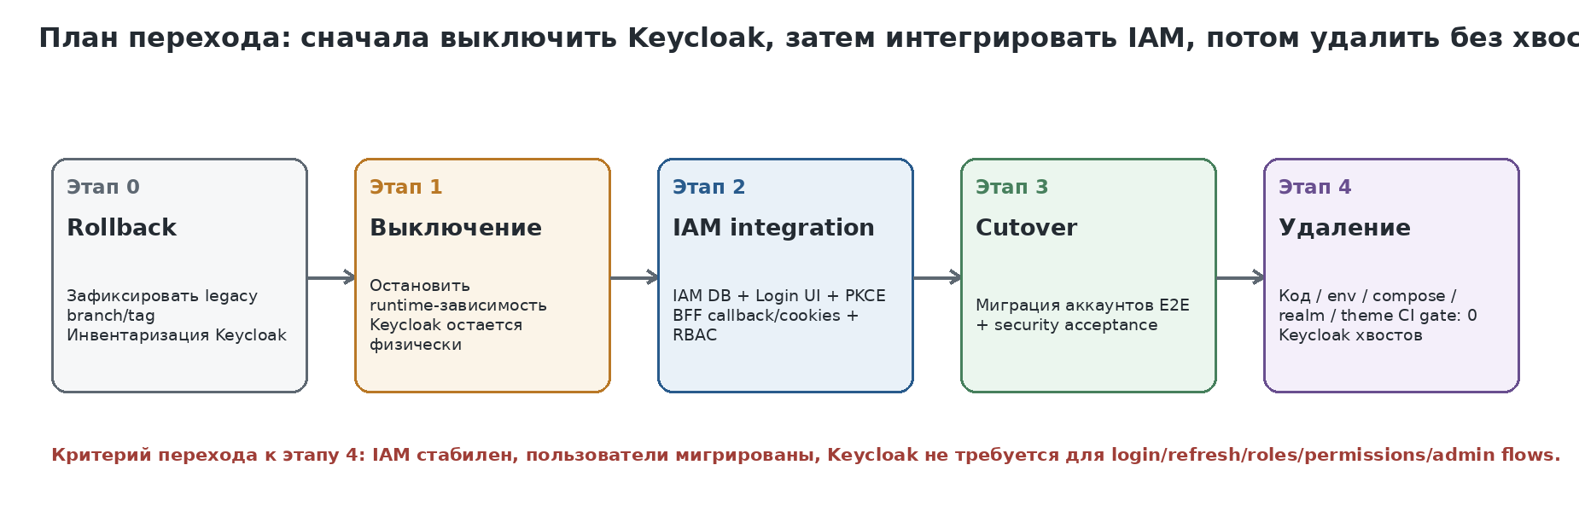
Рисунок 5 — Этапы перехода от Keycloak к внутреннему IAM

Этап 0. Зафиксировать rollback
- Зафиксировать последнюю рабочую Keycloak-версию в отдельной legacy branch и tag.
- Миграцию выполнять в отдельной целевой ветке; legacy не переписывать.
- Инвентаризировать Keycloak/OIDC/JWKS/Admin API/app.* / delegation.* зависимости, env, compose, realm/theme, frontend redirect/callback и тесты.
- Зафиксировать текущую role-permission matrix и список пользователей/Keycloak bindings.

Этап 1. «Выключить» Keycloak, но пока не удалять
- Ввести/закрепить auth abstraction: бизнес-код не должен импортировать keycloak_* напрямую.
- В целевой ветке отключить Keycloak runtime calls: OIDC login/refresh, JWKS, Admin API, app.* role sync и delegation.* sync.
- Перевести authorization checks на стабильные технические permission names и локальную unit/domain policy.
- На dev/test остановить Keycloak контейнер и проверить, что backend запускается и бизнес-тесты проходят без сетевых обращений к Keycloak.
- Keycloak файлы/config пока физически оставить как rollback/reference до завершения cutover.
Критерий выхода этапа 1: приложение без Keycloak еще не считается production-ready для пользователей, но business backend уже технически не зависит от Keycloak runtime.

Этап 2. Реализовать и интегрировать IAM
- Создать iam-service и отдельную IAM DB строго по 9 таблицам и полям, зафиксированным в разделе 5 и приложенной draw.io-схеме.
- Реализовать account_credentials: password hash/algorithm, failed_login_count, locked_until и безопасные generic login errors.
- Реализовать roles + permissions + role_permissions; одна role_id в accounts. roles.name и permissions.name — UNIQUE и используются как неизменяемые технические идентификаторы.
- Реализовать auth_sessions с refresh rotation/revoke и authorization_codes с state + PKCE S256.
- Реализовать auth_action_tokens для first password setup/reset.
- Реализовать обязательный auth_audit_log по утвержденной схеме: account_id, session_id, event_type, success, details JSONB, created_at.
- Реализовать IAM Login UI. Пароль никогда не проходит через AcomOfferDesk.
- Реализовать в Acom BFF /auth/login, /auth/callback, /auth/refresh, /auth/logout без application_sessions.
- Перевести browser auth на HttpOnly cookies; удалить JS/localStorage/sessionStorage token handling.
- Интегрировать create user / role change / block / revoke-all через internal IAM API. После создания account сохранять binding user_auth_accounts(provider=iam, external_subject_id=IAM.accounts.id).
- Оставить units, unit_members и domain policies исключительно в AcomOfferDesk.

Этап 3. Миграция пользователей и cutover
- Создать IAM accounts для пользователей и для каждого account создать в Acom отдельную binding-запись user_auth_accounts(provider=iam, external_subject_id=IAM.accounts.id, id_user=Acom users.id).
- Загрузить согласованную role-permission matrix в roles/permissions/role_permissions.
- Для существующих пользователей выполнить first-password setup через одноразовые IAM ссылки. Не пытаться восстанавливать plaintext пароли Keycloak.
- Провести E2E: login, callback, code reuse rejection, refresh rotation, logout, logout-all, reset/setup, role change, block, expiry.
- Провести security acceptance: state mismatch, PKCE mismatch, redirect substitution, CSRF, stolen cookie scenario, brute-force, XSS impact, token/code leakage checks.
- Проверить полноту auth_audit_log и корреляцию с Acom/nginx логами.
- Выполнить ограниченный cutover; после стабильного окна объявить IAM единственным production auth/RBAC source.

Этап 4. Полное удаление Keycloak без хвостов
- Удалить keycloak_oidc.py, keycloak_admin.py, keycloak_app_roles.py, keycloak_delegations.py и все связанные imports/adapters.
- Удалить Keycloak-specific OIDC/JWKS/auth_context/state helpers и legacy routes.
- Удалить container/realm import/theme/proxy routes/compose/env/secrets/health checks/nginx locations.
- Удалить KEYCLOAK_*, OIDC issuer/JWKS/client secrets из CI/CD и secret stores.
- После сверки миграции и backup удалить user_auth_accounts bindings provider=keycloak, а также запрещенные provider=max/telegram и их CHECK/enum значения. IAM bindings provider=iam сохранить как постоянный identity bridge.
- Удалить frontend legacy redirect/callback/token код, который не относится к новому IAM flow.
- Удалить Keycloak mocks/fixtures/integration tests; заменить IAM contract/E2E tests.
- Сделать CI gate blocking: поиск keycloak, KEYCLOAK_, legacy oidc/jwks, app.* role mappings и старых URL не должен находить runtime-хвостов.
- Legacy branch/tag оставить только исторической rollback-точкой, не частью новой сборки.

10. Обязательные security-требования
Зона | Требование
Passwords | Современный password hash (предпочтительно Argon2id), per-password salt, никакого логирования raw password.
Login protection | Rate limit, failed_login_count, temporary lockout, generic invalid credentials response.
Authorization Code | Random, hash at rest, single-use, short TTL, state + PKCE S256, exact redirect URI from config.
Refresh | Random secret, hash at rest, rotation, reuse detection/revoke policy.
Cookies | Secure + HttpOnly + __Host-; SameSite policy протестирована; без Domain.
CSRF | Отдельная защита state-changing business requests при cookie authentication.
JWT | Короткий access TTL; строгая проверка signature/iss/aud/exp; key rotation plan.
Service-to-service | IAM internal API закрыт сетью и service authentication; least privilege.
Audit | auth_audit_log обязателен; event_type/success/details фиксируют security/admin события; секреты не логируются; correlation ID при необходимости хранится в details JSONB.
Secrets | IAM signing/private keys и service secrets только secret store/env mechanism, не repository.
Availability | IAM нужен для login/refresh/admin flows, но не для каждого business request.
Backups | Отдельный backup/restore IAM DB; проверка восстановления credentials/RBAC/session metadata с учетом требований ИБ.

11. Критерии готовности
Область | Финальный критерий
Acom DB | Нет application_sessions/domain_objects; users.id_role не источник RBAC; user_auth_accounts сохраняет только допустимые identity bindings, включая provider=iam; Keycloak/MAX/TG bindings удалены.
IAM DB | Ровно согласованный минимальный набор из 9 таблиц по схеме от 13 августа; accounts не содержит Acom users.id.
Identity link | JWT sub = IAM.accounts.id; Acom разрешает его только через активную user_auth_accounts(provider=iam).
Credentials | Пароль обрабатывается только IAM.
Browser | Нет access/refresh token в JS/localStorage/sessionStorage.
Session | Единственный серверный session lifecycle — IAM.auth_sessions.
RBAC | Роль собирается из permissions в IAM DB; уникальные технические permissions.name являются контрактом Acom API.
Scope | Units/unit_members не дублируются в IAM; scope вычисляет AcomOfferDesk.
Audit | IAM security/admin события фиксируются в auth_audit_log; изменения бизнес-объектов продолжают логироваться в AcomOfferDesk.
Runtime | Acom бизнес-запросы не требуют сетевого вызова IAM.
Keycloak cleanup | В новой ветке/сборке нет Keycloak runtime/config/infra/frontend/test хвостов; CI gate это контролирует.
Rollback | Последняя рабочая Keycloak версия сохранена только в отдельной legacy branch/tag.

12. Итоговое целевое состояние
Финальное решение — небольшой специализированный IAM, а не собственная копия Keycloak. IAM централизует authentication, credentials, системную роль, атомарные permissions, auth sessions, recovery и security audit. AcomOfferDesk сохраняет бизнес-пользователей, user_auth_accounts как identity bridge, unit hierarchy, business objects и финальную object-level authorization policy. IAM не знает внутренних users.id AcomOfferDesk.
Итоговая модель: IAM выдает собственный subject (accounts.id) и определяет разрешенные функции; AcomOfferDesk через user_auth_accounts связывает subject со своим users.id, после чего вычисляет unit scope и business policy.

